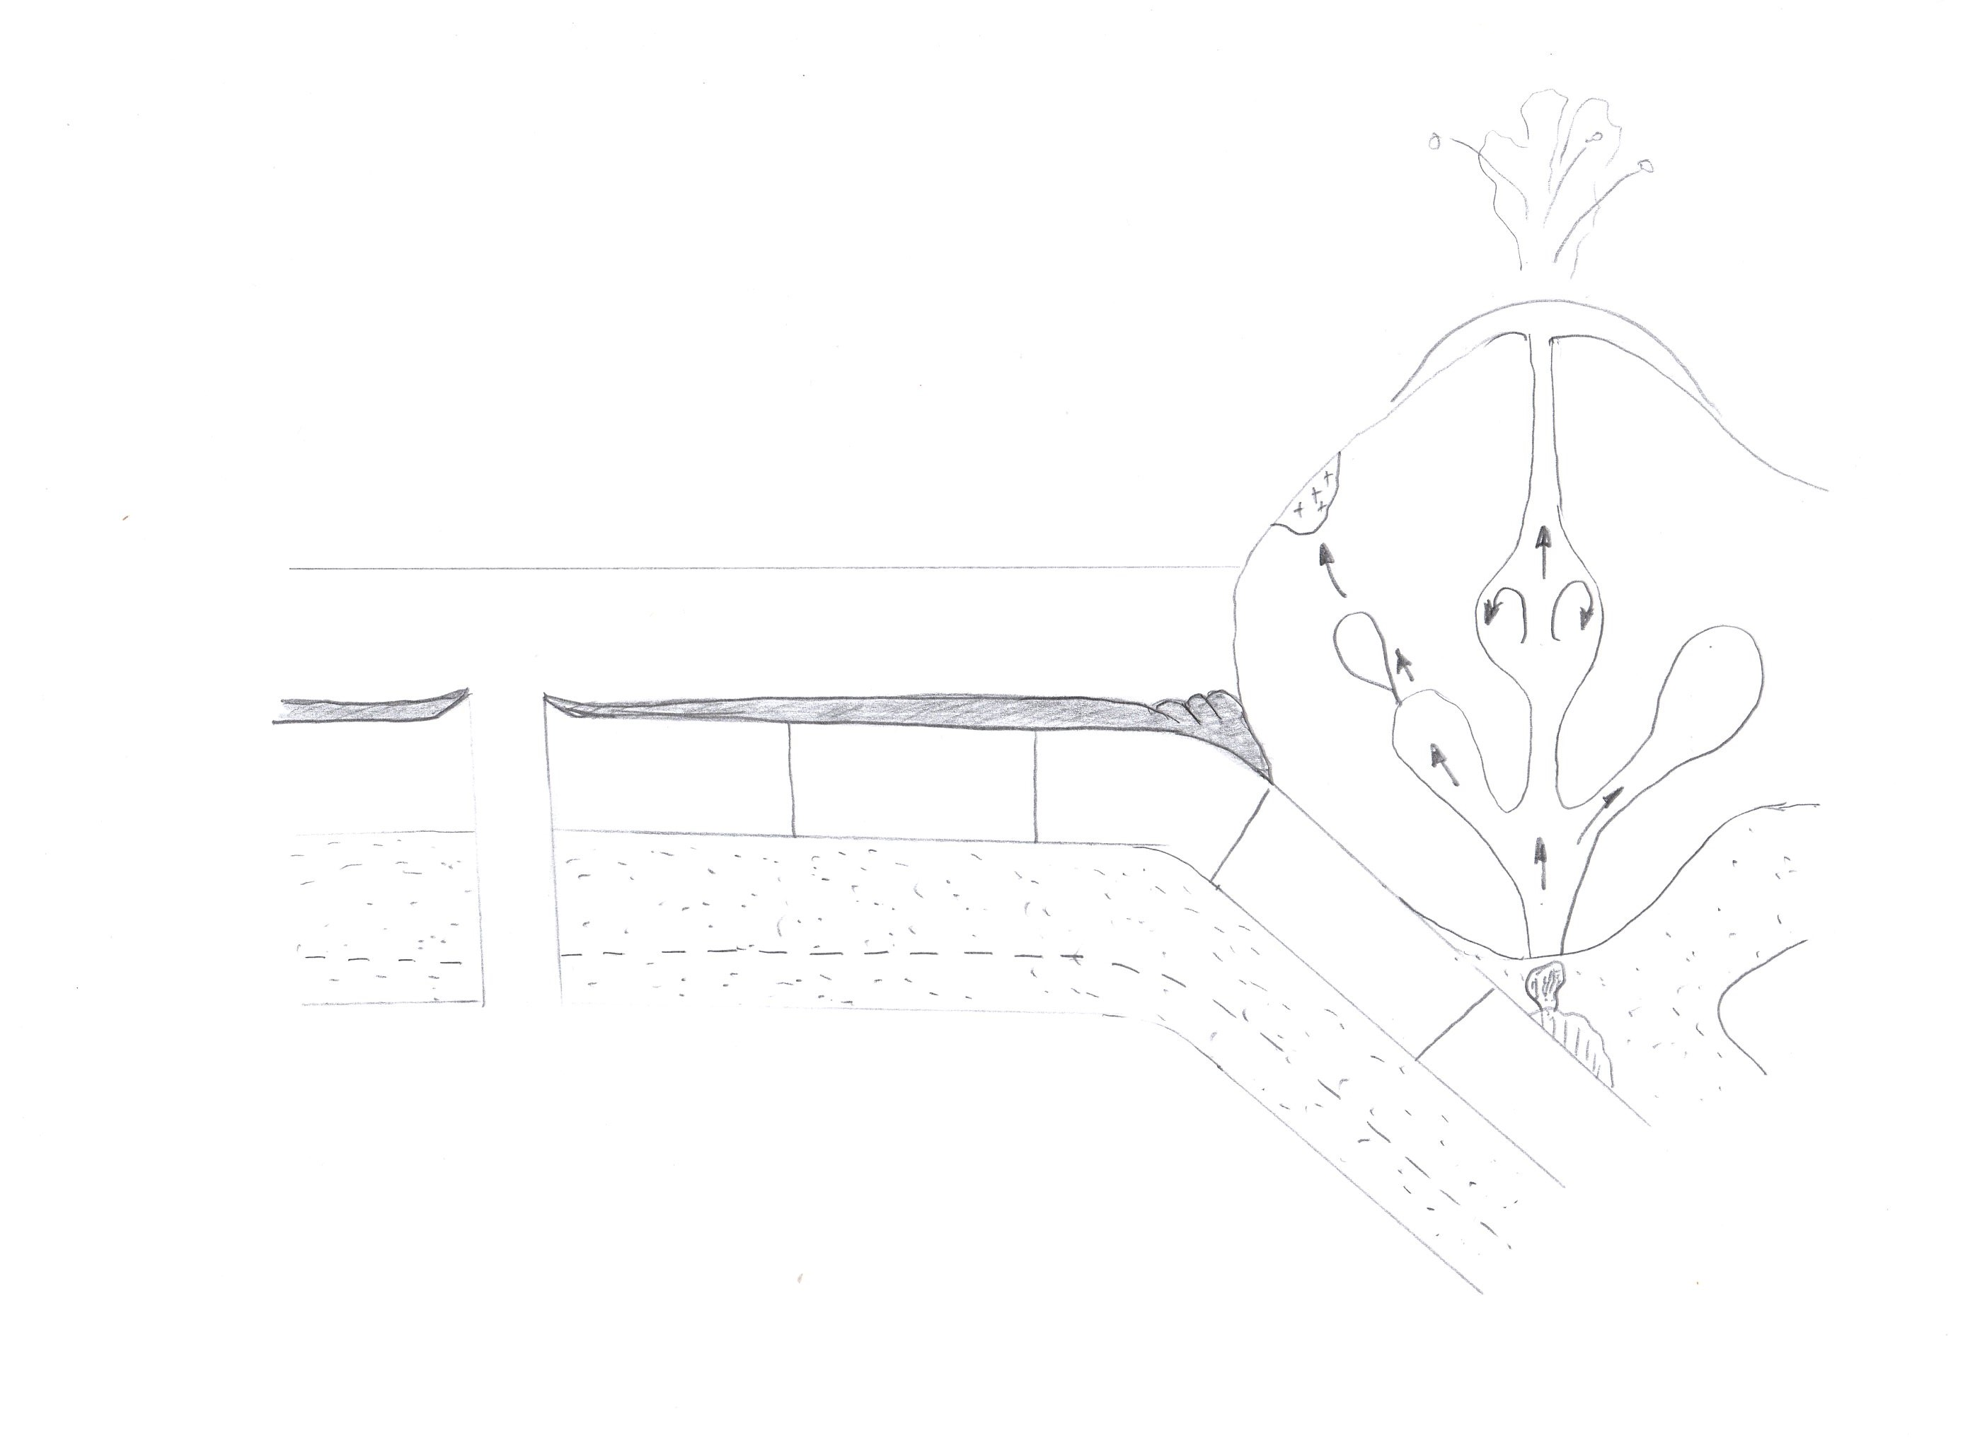
Fusion des péridotites
Hydratation des péridotites
Séismes
Plan de Wadati
Traction
Mouvements tectoniques
Mécanisme
Relief

Faciès Schistes Verts
Chlorite & Actinote
d= 3,1 à 3,3
200°C
Basalte

Gabbro d =2,9 :
Pyroxène & Plagioclase

1200°C
Augmentation de P et de température
P constante et diminution de température
Granite
Diorite et Granodiorite
Chambre Magmatique
Croûte Continentale
Pluton ( Diorite et Granodiorite)
EAU

Dôme ( Andésite ou Rhyolite si plus riche en Si)
PRODUCTION de Croûte Continentale
SUBDUCTION
ACCRETION
Sédiments
Sédiments
Prisme d’accrétion
Continent
Plaine Abyssale
Fosse océanique
Dorsale
Faciès Schistes Bleus
Glaucophane
D= 3,4
1300°C
LVZ
150km
30km
Manteau supérieur

MAGMA
EAU
EAU
Océan
Asthénosphère
Lithosphère Continentale
Lithosphère Océanique
Pérodotites
d=3.3
Asthénosphère
MOHO

90km
10km
Pérodotites
d=3.3
Pérodotites
d=3.25
Pérodotites
d=3.25
Manteau supérieur

Croûte océanique
Faciès Eclogite

Grenat
600°C

Gabbro à Hornblende d=2,9 : Amphibole & Plagioclase & Hornblende

